## Fase 1 UX Researt

## Fase 2 Dasar UX Resert

## Fase 3 Studi Kasus

Hal yang boleh diberikan sesuai dengan keijinan perusahaan, analisa

## Fase Portoofolio

Portofolioyg jelas dan bagus

* 1. Apaitu UX Research

## Perkembangan UX research

Berdampak pada keseharian mereka, mengenali kebutuhan mereka, mendapatkan insign kebutuan mereka, kebutuhan pengguna, diiagap dinamis .

Tidak hanya startup saja namun perusahaan konvensional juga membutuhakn ux tidqak hanya pada perusahaan start up saja. Pentinga ux dalam sebuah produk.

Tanpa yux research mustahi; tim desain dapat memenihiu kebutuhan pengguna, yang tentunya penting dalam pengembangan produk.

# 2.1 Kapan UX reseact dilakukan

Ux research dilakukan sesuai kebutuhan idealnya

Discover : mengetahui apa yang perlu kita ketahui

Explor : memahami apa yang terjadi terhapap masalah, apa saja yg dibutuhkan pengguna

Testing : menguji ke mereka untuk dapat mendapatkan validasi dari hipotesa hipitesa yang kita miliki

Listen : Menxaparkan feedback dari yang telah dirilis, untuk kedepannya opportunity untuk improve

### Metode Metode UX Research(1)

Kualitatif kuantitatif dll

Percakapan satu persatu ;l untuk mengetahui suatu yg mendalam, konteks apa yang mereka lakukan, apa yg dipakai dan yang tidak dipakai, kita mau tau topic yang sifatnya sensitive, missal rahasia dagang

Studi entnografi : kehidupan sehari hari partisipan, lebih kekontext natural missal dirmah ditoko diwarung yg diharap mendatangi mereka kekehidpan sehari hari, untuk meminim missal akses inter mereka susah akses utk boking obline susah

Usability testing : gabungan observasi dengan wawancara dengan partisipan menguji desain dan prototype, mengevaluasi solusi, apakah dah baik atau belum , ide apa yang perlukita terapkan untuk suatu hari dari feedbac feedback,

Competitive Analisis : Mempelajari model bisnis, mengembangkan trend trend agar sesuai dengan demain yang ada pada masyaraat saat ini, SWOT juga,

Survey : data angka melalui sekumpulan pertanyaan, orang bias anonym saat mengisi

Diary Study : mendokumen aktivitas digunakan utntuk memahamiu dia seharian ngapain aja dengan tugas tugas yang ditentukan,

Card Sorting : Metode dimana partisipan untuk meperbaiki infdformasi dari sebuah website bias juga dari fitur, pengkategorian, [perbaki informasi atau fitur dari sebuah website kedalam kategori kategori

Focus Group Discussion : Ada to[pik topic yang subjektif, supaya dibahas dengan kayah dan sekaligus

## 2.2 Flow kerja UX researct

Yang terlibat : ui ux, desainer, data analis, business intelegent, timp produk manaer, management sebelum disetujui dalam pembuatan produk

ruX researcher : menjadi jembatan antara stake holder dengan para pengguna dalam epembuatan produk menentukan focus dan tujuan, kita merumuskan tujuan dari stake holder.

cara bekerja dengan stake holder : harusbisa berkpomuni kasi dengan stake holder supasa ada 2 arah dengan stake holder, merumuskan bersama sama dengan stake holder.

## 2.3 Output dari UX Research

## 2.3 Output dari UX research

Format format dari hasil resert kita

Persona : biasanya dilakukan dari kombinasi berbagai metode,

Mengelompokkan dari tipe tipe

Didasari dari data real

Survey Report :

Bias docx dan ppt

Berisi grafik grafik , visual dfata

Data bias ratusan ribuan

Menjadi gambaran gambaran respon resppn dan pertanyaan”

Experience Map :

* Jurney dari sesorang
* Fitur ppt
* Ngak begitu banyak gambar, seperti poster
* Terkait dia tertarik untuk beli, perjalana orang pakai produk dan setelah pakai, waktu penggunaan

Anality report :

* Data ratusan riibu dan juta
* Dapat melihat tren pengguna(jangkawaktu)
* Berhentipakai berapa orang

UT/Card Report

* Gambar screen, urutan kartu yang disusun pengguna
* Agar pembaca pahan ux rese kepada orang sepeerti apa

Competitive Analysis

* Detail penggunaan fitur , penamaan
* Perbandingan satu platform dengan platform

## Tools untuk UX Research

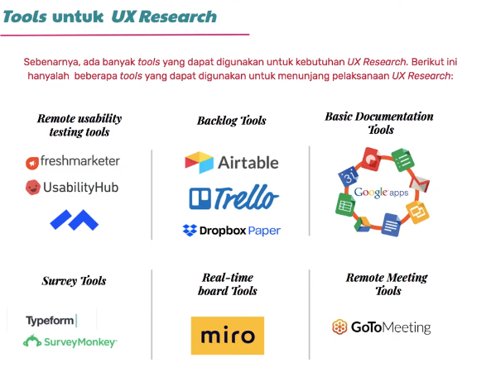

# Materi 3 Studi Kasus

## 3.1 Research Brief

Tokopedia Nav :

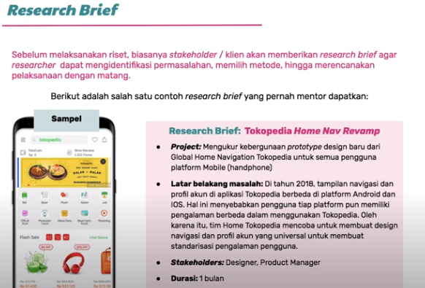

Di agency daric lien, brief secara cepat mau rise tapa,

Biasanay bias Cuma diskusi dlu baru mengisi research brief nya, isinya judul project,

Tampilan navigasi : tim ingin menyamakan pengalaman android dan ios supaya tidaka ada perbedaan,

Melakukan research dlu, terus gimana kita menuntun dengan perubahan yang baru

Resert yang digunakan untuk membuat pertimbangan tampilan di android dan ios